Im Wahlpflichtbereich Musik für die Jahrgangsstufen 8 und 9 bieten wir euch in einer Doppelstunde die Gelegenheit, Musik in ihrer Vielfältigkeit aktiv in größeren und längerfristigen Projekten zu erleben und mitzugestalten. Jederzeit stehen das praktische Arbeiten, euer persönliches Interesse und eure Vorerfahrungen im Instrumentalspiel und beim Singen im Mittelpunkt. Wir stellen euch Materialien zur Verfügung, zeigen euch wichtige Techniken, geben euch Beispiele, schlagen euch Musikstücke vor oder geben euch Hilfestellung bei der Umsetzung der Projekte.
Wenn ihr euch im Wahlpflichtbereich für das Fach Musik entscheidet, nehmt ihr zusätzlich zum zweistündigen Musikkurs an einer weiteren Ensemblestunde teil, entweder in der Kantorei, im Kantoreiorchester oder in der Big-Band.

Wir bieten für die zwei Jahre folgende Themen an:

1. Organisation eines Schulkonzerts -Musikmanager sind gefragt  Damit ein Konzert gelingt und die Zuschauer einen unvergesslichen Abend erleben, ist neben der Musik mehr erforderlich. Ihr plant und gestaltet mit uns gemeinsam ein Schulkonzert von  A bis Z. | ESG in concert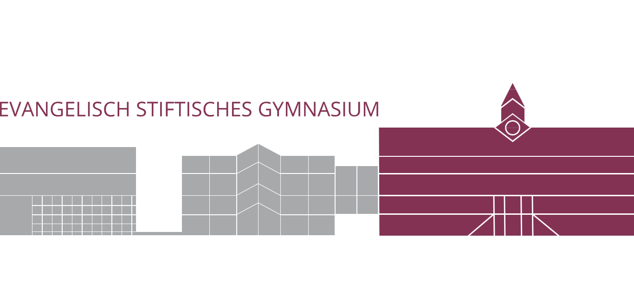
2. Digitale Musikproduktion – der Computer als Musikinstrument!?

Immer wieder ist von Samples, Loops, Hooklines & Co. die Rede.
Hier lernt ihr, wie ihr einen Song digital produziert oder eine Filmszene mit Musik unterlegt. Darüber hinaus erhaltet ihr einen Einblick in den Beruf des Tontechnikers.
3. Musiktheater - Bretter, die die Welt bedeuten

Wir singen und spielen kleine Szenen aus Musicals oder Opern und besuchen eventuell eine professionelle Aufführung.

4. Ensemblespiel – alle für einen, einer für alle  Das gemeinsame Musizieren steht hier an oberster Stelle. Ihr selbst entscheidet je nach Vorerfahrung über die Zusammensetzung der Gruppe - ob ihr als Band zusammenspielen wollt oder ganz gemischt z. B. mit einer Geige, einer Flöte und Gitarren. | 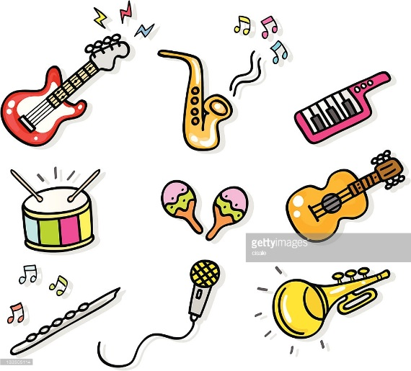
5. Improvisation - der Augenblick ist alles  Improvisierte Musik ist faszinierend, weil es sie nur in diesem einen Moment gibt, in dem sie gemacht wird.  Ihr lernt einfache Regeln, die dem Improvisieren zugrunde liegen können und macht eure ersten Versuche als Spontanmusiker. | 